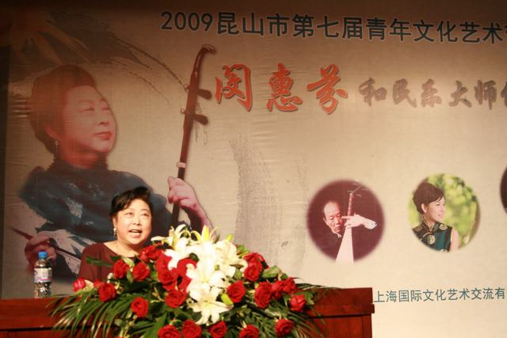
http://www.ksqsng.cn/xinwen/UploadFiles_2681/200906/20090604162845895.jpg
2009.5.赴崑山進行二胡講座

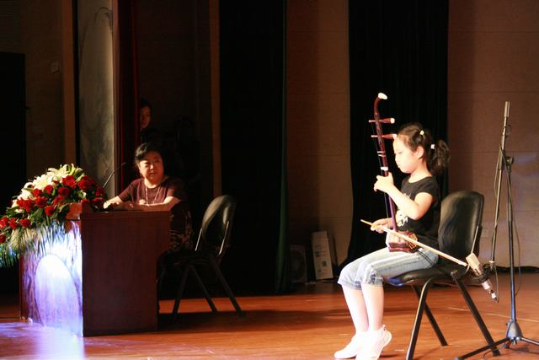
http://www.ksqsng.cn/xinwen/UploadFiles_2681/200906/20090604162845697.jpg
2009.5.赴崑山進行二胡講座’

